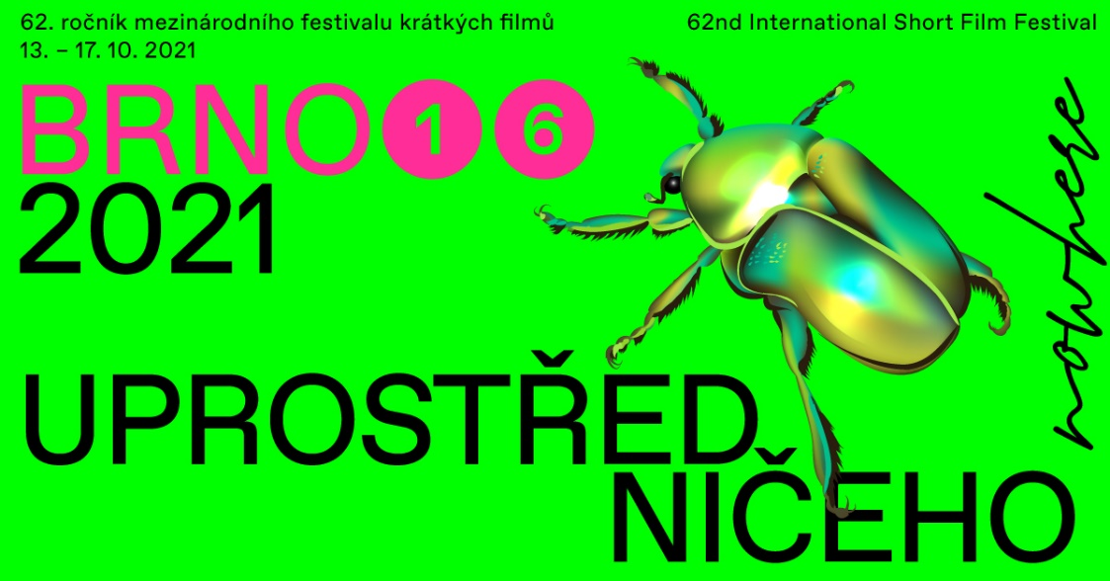
Uprostřed ničeho v Kině Art
62. Mezinárodní festival krátkých filmů BRNO16 | 13.–17. 10. 2021

13.10. 2021 | Brno
Už dnes startuje 62. ročník Mezinárodního festivalu krátkých filmů BRNO16, který bude v Kině Art a prostoru No Art probíhat až do neděle. Během těchto pěti dnů mohou návštěvníci zhlédnout 37 snímků v hlavní soutěži, 13 snímků v soutěži českých a slovenských filmů a další desítky filmů v rámci doprovodného programu. Ceny autorům vítězných filmů budou předány na slavnostním zakončení festivalu, které proběhne v sobotu 16. října ve 20.00 ve velkém sále Kina Art. Diváci mohou festival nově navštívit také v neděli, kdy mohou mimo dalšího programu zhlédnout i blok vítězných filmů.

Soutěžní snímky bude hodnotit mezinárodní porota, která rozhodne o Ceně poroty 62. BRNO16, a také může udělit několik čestných uznání. Svoji cenu udělí také středoškolská studentská porota i ta nejpřísnější porota v podobě diváků festivalu. Ti mohou o vítězi rozhodovat prostřednictvím hlasovacích lístků, a to do páteční půlnoci. Ocenění mohou získat také autoři snímků uvedených v soutěži Československá 16. Vítězné filmy budou vyhlášeny na sobotním ceremoniálu, kde budou také přítomným autorům předány ceny.

Chybět nebude ani tradiční doprovodný program. Nabídne snímky nejrůznějších žánrů, například bloky krátkých filmů nominovaných na Oscara, archivní pásma, tvorbu Jiřího Smékala Donného, kinematografickou performance Náš Očistec v Káznici nebo krátké české a německé dokumenty v pásmu FEINKOŠTU. Nefilmový doprovodný program uvede například vývoj první české audiohry Důkaz 111, Herní degustaci MAFIA3 s art directorem Romanem Hladíkem, herní instalaci Ateliéru Duchů nebo výstavu Martina Lacka SMOLDER v Galerii ART. Diváci se také mohou zúčastnit workshopu, na kterém si vyrobí vlastní 16mm film.

Akreditace je možné zakoupit online na www.brno16.cz a na pokladně Kina Art. Vstupenky na jednotlivé bloky bude možné zakoupit před projekcemi na festivalových místech.

BRNO16 pořádá TIC BRNO, příspěvková organizace, jmenovitě Kino Art a Galerie TIC.

Další informace: www.brno16.cz | https://www.facebook.com/BRNO16festival

Kontakty pro média:
Martina Marešová
tel.: 602 589 490
email: propagace@ticbrno.cz

Záštita festivalu, financování a partnerství:

Záštitu nad festivalem převzala primátorka statutárního města Brna Markéta Vaňková. Festival se koná za finanční podpory Statutárního města Brna, Státního fondu kinematografie a Ministerstva kultury České republiky. Hlavním mediálním partnerem festivalu je Česká televize. Všem podporovatelům i mediálním partnerům patří velké poděkování.

